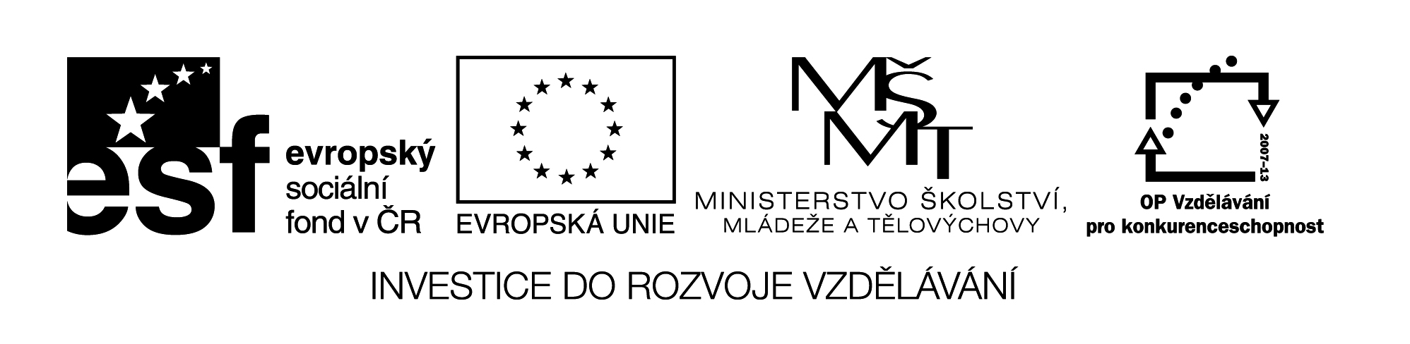
EU II-2 AJ7
Šárka Kamenská
ZŠ Zákupy
Název: Minulý čas
Cíl: Procvičit minulý čas sloves
Čas: 5-10 min.
Pomůcky:
Popis aktivity:
Žáci doplní do křížovky správné tvary nepravidelných sloves.

1.
2.
3.
4.
5.
6.
7.
8.
9.
10.
11.
12.
13.
14.

1. say 8. have
2. wear 9. burn
3. dream 10. drive
4. make 11. eat
5. give 12. break
6. can 13. buy
7. fall 14. be

